ELF组eclipse代码格式导入说明
- Java-formatter格式导入
  - 点击window->preferences进入配置页面
  - 左侧选择java->code style->formatter
  - 右侧选择import后，在弹出框中选中elf-formatter.xml，点击ok
  - 右侧下拉菜单中选择刚导入的formatter（默认名称elf），点击右下侧的apply
- Java-cleanup格式导入
  - 点击window->preferences进入配置页面
  - 左侧选择java->code style->cleanup
  - 右侧选择import后，在弹出框中选中elf-cleanup.xml，点击ok
  - 右侧下拉菜单中选择刚导入的cleanup（默认名称elf），点击右下侧的apply
- Java-saveaction格式导入
  - 点击window->preferences进入配置页面
  - 左侧选择java->editor->save action
  - 右侧按照下图进行配置
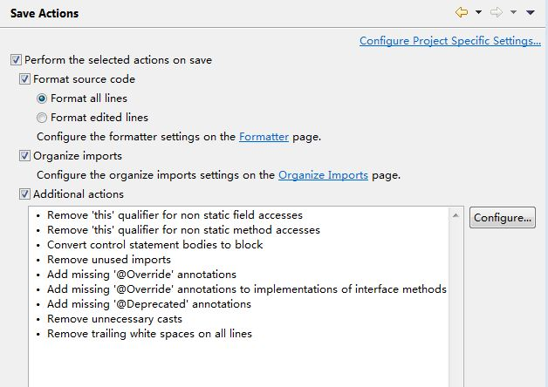
  - 在右侧点击configure，在弹出框中按下图进行配置后，点击ok，点击右下侧的apply
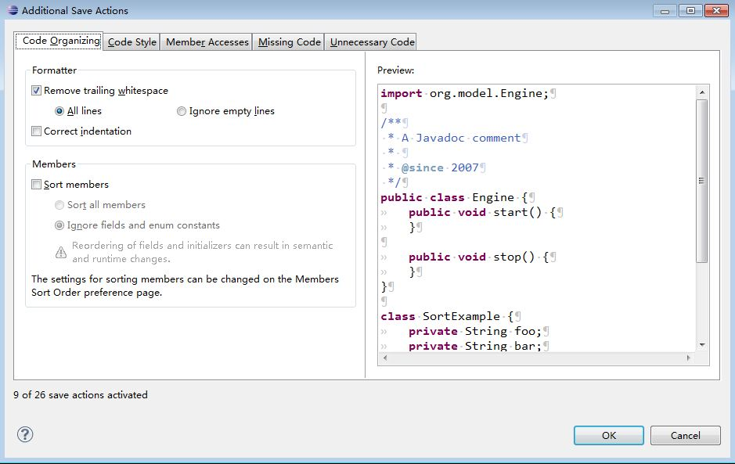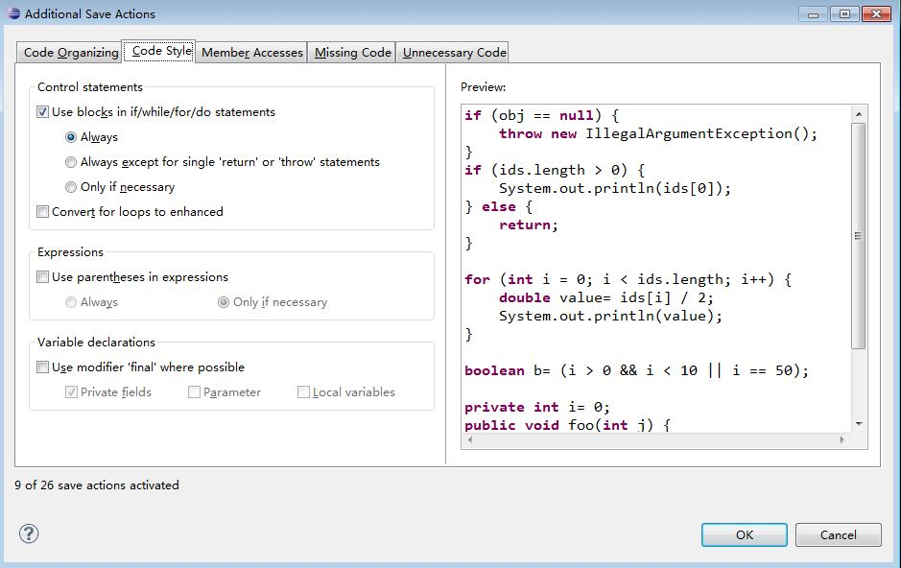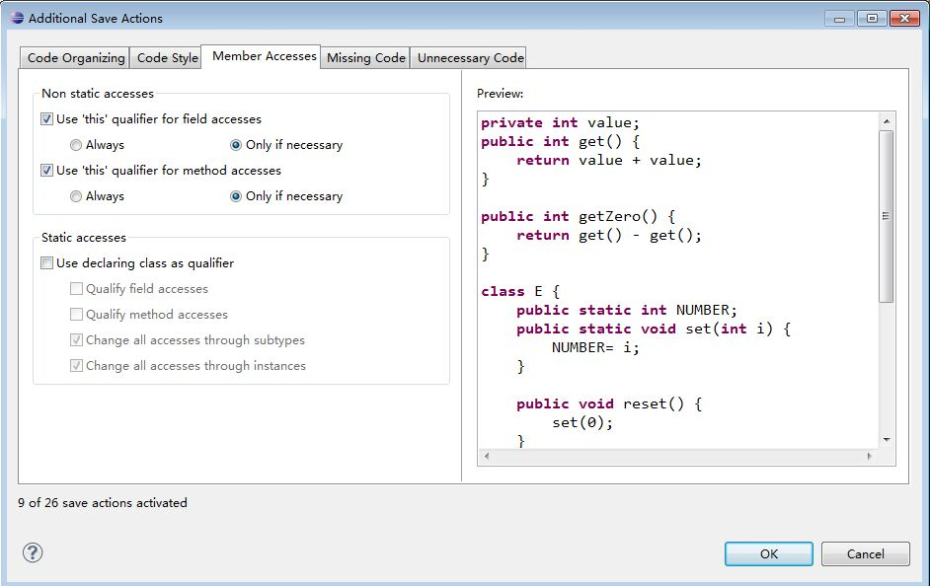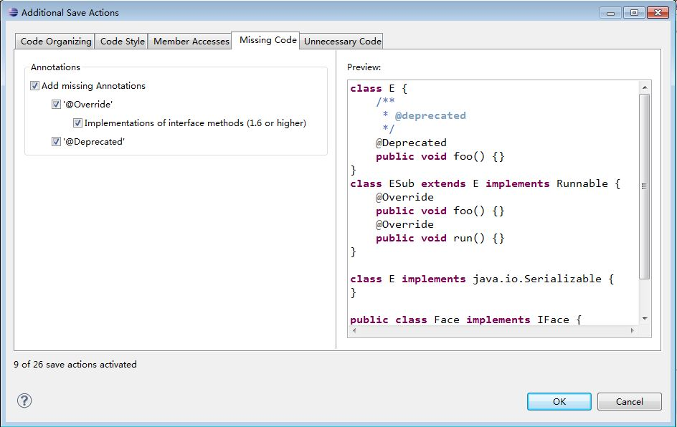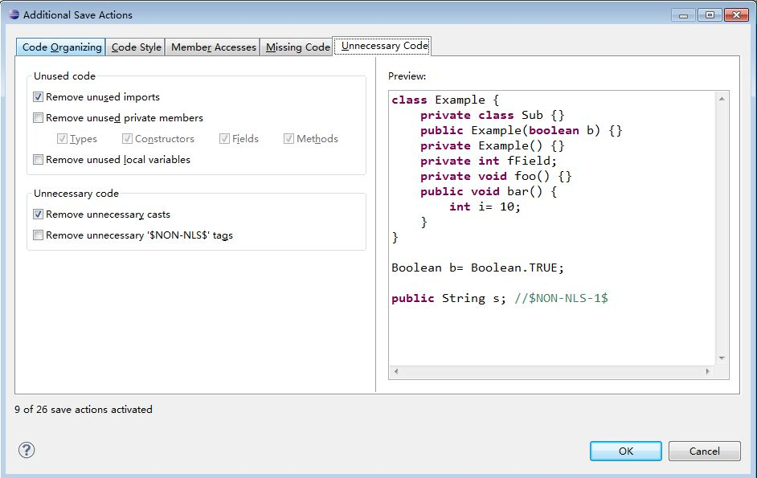
- Xml格式导入
  - 点击window->preferences进入配置页面
  - 左侧选择XML->XML files->editor
  - 右侧按照下图进行配置，之后点击右下侧的apply
